Descriptif type ECOFIL

- VOUTE D’ECLAIREMENT NATUREL ECOFIL

Fourniture et pose de voûtes d’éclairement de type ECOFIL de la société Kingspan Light + Air ou équivalent, comprenant :
- Un support de type costière métallique brute / laquée RAL XXX isolée de 15 mm de hauteur XXX mm (mini 350 mm maxi 600 mm).
- Une ossature autoportante incluant des profilés porteurs en aluminium et closoirs, des parecloses brutes / laquées RAL XXX.
- Un remplissage en polycarbonate alvéolaire 10 / 16 mm opalescent / incolore / réduction de chaleur, traité anti UV classement au feu B – s1, d0 (M1).
- Système 1200 Joules par câble acier pour résister à la chute des personnes en toiture.
La voûte ECOFIL dispose de sa fiche FDES.
La voûte devra être conforme à la norme européenne EN 14963.
L’entreprise présentera la déclaration de performances (DOP) à la maîtrise d’œuvre avant tout début d’exécution.
Mise en œuvre conforme aux règles professionnelles et aux recommandations du fabricant.

Zone 1 : Dimensions : Corde XXXX mm
Longueur XXXX mm
Transmission Lumineuse : XXXX %
Facteur solaire : XXXX %
Classement au feu : B-s1,d0 (M1)
Ug : XXXXX W/m².K
Localisation : XXXX
Quantité : XXXX
Nombre d’ouvrants de désenfumage intégrés :

Zone 2 : Dimensions : Corde XXXX mm
Longueur XXXX mm
Transmission Lumineuse : XXXX %
Facteur solaire : XXXX %
Classement au feu : B-s1,d0 (M1)
Ug : XXXXX W/m².K
Localisation : XXXX
Quantité : XXXX
Nombre d’ouvrants de désenfumage intégrés :

Gamme dimensionnelle :
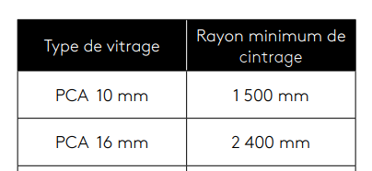
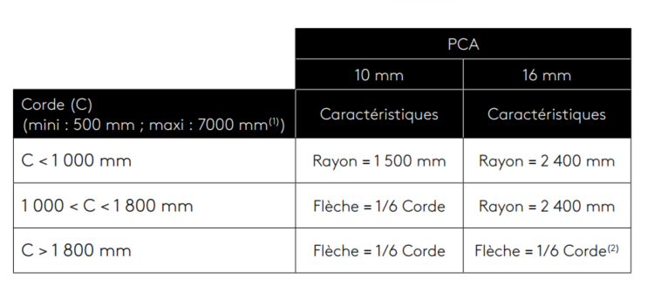

Corde minimum : 500 mm, corde maximum : 7000 mm. (Corde > 5500 mm : consultation nécessaire auprès du Bureau d’Etude).

Pour toute autre dimension merci de vous rapprocher de notre service Prescription : prescription.kla.fr@kingspan.com

OPTIONS DISPONIBLES :

Options de remplissage :
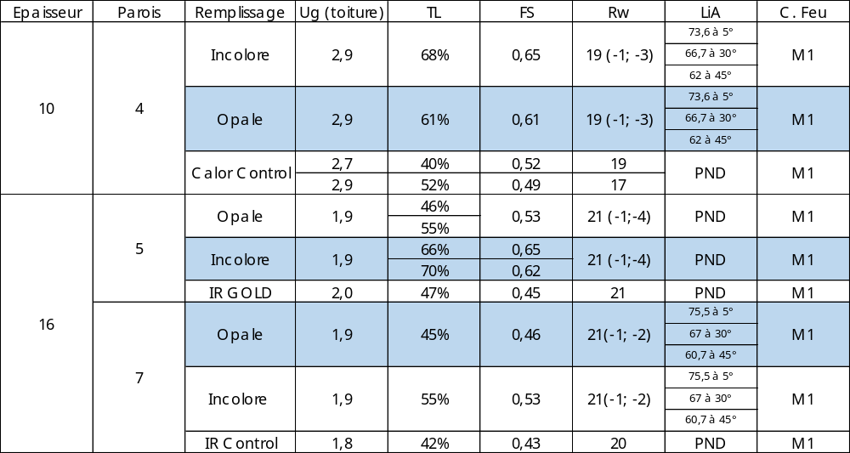

Option Polycarbonate LEC (Low Embodied Carbon) :
Polycarbonate à faible carbone incorporé (LEC), intégrant des matériaux recyclés ou renouvelables, et accompagné de Déclarations Environnementales de Produit (DEP) et de Fiches de Déclaration Environnementale et Sanitaire (FDES).
Polycarbonate KILON LEC Multiwall permet une réduction de 43 % de l’empreinte carbone sur l’ensemble de son cycle de vie par rapport à la version standard.
Changement climatique – total (GWP Global Warning Potential) = -1,66E+00 Kg CO2 eq

Epaisseur | Parois | Remplissage | Ug (toiture) | TL | FS | Rw | LiA | C. Feu
10 | 4 LEC | Opale | 2,9 | 53% | 0,61 | 19 (-1 ; -3) | 73,6 à 5°  66,7 à 30°  62 à 45° | M1
10 | 4 LEC | Incolore | 2,9 | 60% | 0,67 | 19 (-1 ; -3) | 73,6 à 5°  66,7 à 30°  62 à 45° | M1
16 | 7 LEC | Opale | 1,9⁽³⁾ | 41% | 0,49 | 21(-1 ; -2) | 75,5 à 5°  67 à 30°  60,7 à 45° | M1
16 | 7 LEC | Incolore | 1,9⁽³⁾ | 45% | 0,51 | 21(-1 ; -2) | 75,5 à 5°  67 à 30°  60,7 à 45° | M1

Option Grêle HR :
Conçus pour durer, nos remplissages résistants à la grêle assurent une protection optimale des lanterneaux face aux intempéries, tout en préservant la luminosité naturelle. L'option HR (hail resist) bénéficie d’une garantie étendue contre les dégâts causés par la grêle. Cette garantie permet un remplacement des plaques à 100% sur une durée de mise en œuvre de 10 ans au lieu de 5 dans les garanties contractuelles en cas de dégâts grêle.
La garantie ainsi que le référencement des plaques est obtenue suite à l’obtention selon le protocole défini, d’une note de 5/5 pour le critère d’étanchéité en 16mm.

Epaisseur | Parois | Remplissage | TL (%) | FS (%)
10 | 4 | Incolore | 62 | 60
10 | 4 | Opale | 56 | 59
16 | 7 | Incolore | 53 | 51
16 | 7 | Opale | 43 | 47

Option de mise en œuvre :
En cas de rénovation de la voûte, la costière existante peut être conservée, avec la mise en place de sablières d’adaptation destinées à accueillir la nouvelle voûte.

Option de protection solaire :
Fourniture et pose d’une protection solaire de type ECOSUN BRISE-SOLEIL de la société Kingspan Light + Air.
Ce brise-soleil est réalisé en aluminium brut ou laqué RAL XXX, ajouré, insensible à la corrosion, associé au vitrage en polycarbonate alvéolaire (PCA) des lanterneaux ponctuels ou filants.
Ce système ECOSUN BRISE-SOLEIL doit présenter une efficacité identique selon l’orientation du lanterneau sur le bâtiment et ne doit pas nécessiter l’installation d’une ossature secondaire. Seulement 22% de transmission énergétique (facteur solaire).

Options de sécurité :
Mise en place de barreaudage 1200 Joules aluminium brut ou laqué RAL XXX anti-chute et retardateur d’effraction en tubes carrés 15x15mm espacés de 155 mm (sous la partie fixe et ouvrante de la voûte).

Options désenfumage et aération :
Il est possible d’intégrer des lanterneaux de désenfumage (DENFC) et d’aération de type ECOBAC DV110 dans voûte (corde jusqu’à 5500mm), ECOBAC 160 PN pour voûte, Réhausse dans voûte de la société Kingspan Light + Air.
Merci de vous rapprocher de notre service Prescription prescription.kla.fr@kingspan.com

Option Finition :
Pour tout projet en milieu agressif, exposé, bord de mer etc. La finition devra être validée par notre Bureau d’Etude.

Option démontable :
Les voutes ECOFIL peuvent être démontables totalement afin d’ouvrir occasionnellement une grande trémie en toiture pour le passage de pièces ou de machines.

